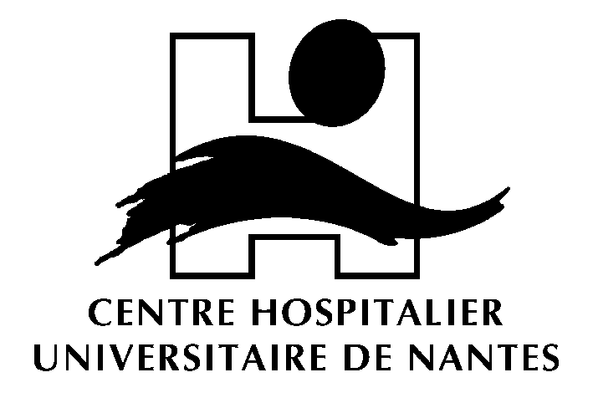 | FICHE DE POSTE  Cadre Supérieur de Santé  Formateur en I.F.C.S | Auteur : Pierrick Moreau  DS CS DIF-IFCS | Approbateurs :  Anne MADOIRE  DH PPRS
 | Pôle Personnel et Relations Sociales  D.I.F CHU NANTES  I.F.C.S | Emetteur  DIF / IFCS | 13/06/2013

IDENTIFICATION DE LA STRUCTURE
Site : C.H.U. Hôpital Saint Jacques – D.I.F (Département des Instituts de Formation)
Structure : I.F.C.S. (Institut de Formation des Cadres de Santé)
Public : Professionnels issus des filières Infirmière, rééducation et médico-technique
Agrément pour 60 étudiants
Activités : Formation pour la délivrance du D.C.S (Diplôme Cadre de Santé)
Formation continue
Spécificité : Partenariat avec L’Université de Paris Dauphine pour la délivrance de la 1ère année de Master « Economie de la santé et des politiques sociales – économie et gestion de la santé et gestion des systèmes de santé »
Direction : Directeur des soins Coordonnateur général du D.I.F - 0,50 ETP
Personnels administratif : 1 E.T.P de secrétaire
Equipe pédagogique : 3 E.T.P Cadres Supérieurs de Santé formateurs titulaires d’un 3ème Cycle

IDENTIFICATION DU POSTE
Emploi type : Formateur (trice) en techniques, management et pédagogie des soins
Poste de travail : Formateur enseignant en I.F.C.S responsable de formation
Corps / grade(s): Cadre de santé paramédical / Cadre supérieur de santé paramédical
Statut: Titulaire Fonction Publique Hospitalière
Pôle d’activité: Pôle Personnel et Relations Sociales
Unité fonctionnelle : I.F.C.S
Liaisons hiérarchique : Directeur des soins de l’I.F.C.S - Coordonnateur général du D.I.F
Liaisons fonctionnelles les plus fréquentes:
- La secrétaire de l’I.F.C.S et la secrétaire du D.I.F en ce qui concerne la formation continue
- Les services du D.I.F : bureau des stages, C.D.I
- Directeurs des soins et cadres d'unités pour l'appréhension de l'évolution des soins, pour la définition de l'accueil et l'organisation des stages
- Intervenants extérieurs, universitaires, experts dans les contenus enseignés, pour la négociation des objectifs et la planification des interventions
- Formateurs d'autres instituts du D.I.F pour les échanges et la coordination
- Associations professionnelles pour des échanges sur les évolutions des métiers et les compétences de soins et de l'encadrement
- Services de formation continue pour les propositions d'actions de formation

MISSIONS DU POSTE
- Former au diplôme cadre de santé les professionnels paramédicaux et organiser les conditions de leurs apprentissages
- Développer et assurer des missions de formation continue
- Participer aux missions transversales sur le D.I.F. (projet stratégique, mutualisations avec les autres Instituts de Formation.)
- Participation aux instances nationales, régionales relatives à l’évolution des métiers de cadres responsables en unités de soins et cadres formateurs
- Participation aux instances et travaux institutionnels du C.H.U de Nantes

ACTIVITES
Formation :
- Formalisation, mise en œuvre et évaluation du projet pédagogique de l’institut de formation des cadres de santé sous la responsabilité du directeur
- Coordination des programmes / des projets / des dispositifs /des activités
- Organisation et planification des séquences d’enseignement théoriques et pratiques en équipe pédagogique avec le Directeur et la responsable de l’Université de Paris Dauphine en ce qui concerne les unités d’enseignement du Master
- Enseignements
- Régulation avec les enseignants universitaires et Directeurs de mémoire
- Supervision de travaux dirigés de recherche et d'études
- Accueil, encadrement et accompagnement des étudiants : travaux personnels, suivi pédagogique, direction de mémoires
- Elaboration des épreuves de validation
- Evaluation des connaissances et des compétences des personnes formées
- Organisation des stages avec les responsables des terrains de stages
- Participation aux instances : conseils techniques, jurys de concours et jurys de certification
- Organisation et planification des séquences d'enseignements théoriques et pratiques
- Réalisation d'études et de travaux de recherche dans les domaines de la pédagogie, de la recherche, des soins et du management
- Veille spécifique à son domaine d'activité et à la profession

PARTICULARITES DE LA FONCTION

Interventions dans les différents modules de formation (encadrement, pédagogie et santé publique) et dans les enseignements universitaires)

Responsable en binôme avec un autre formateur, de plusieurs modules d’enseignement

CAPACITES REQUISES
- Capacité en ingénierie de la formation et en ingénierie pédagogique
- Capacité à concevoir un projet et un dispositif de formation en équipe pédagogique
- Capacité à concevoir un enseignement en fonction du contexte et des objectifs visés
- Capacité à animer des groupes en formation
- Capacité à construire des outils d’évaluation des compétences acquises par les étudiants
- Capacité à évaluer l’adéquation de la formation avec les évolutions du contexte
- Capacité à s’inscrire dans une réflexion pédagogique
- Capacité à accompagner des travaux de recherche au niveau D.C.S et MASTER
- Capacités à utiliser les T.I.C.E (Technologies de l’information et de la communication en enseignement)

QUALITES PROFESSIONNELLES REQUISES
- Rigueur intellectuelle
- Sens de la communication
- Esprit d’ouverture, d’initiative et d’innovation
- Sens de l’organisation et du travail en équipe en étant force de proposition

- Sens de l’autorité

EXIGENCES DU POSTE
Temps de travail : Temps plein

Horaires de travail : Régime en vigueur au C.H.U pour les personnels d’encadrement ; ce poste exige de la disponibilité

MOYENS MIS A DISPOSITION

Un bureau avec matériel bureautique / Internet-Intranet et accès à la documentation

QUALIFICATION
- Diplôme professionnel paramédical
- Diplôme cadre de santé
- Cadre supérieur de santé
- Titulaire d’un diplôme universitaire (Master 2 au minimum requis ou en cours d’acquisition)

EXPERIENCE PROFESSIONNELLE REQUISE
- Expérience significative dans les postes d’encadrement en unités fonctionnelles et/ou de pôle
- Expérience en formation

Rédaction | visa | Approbation | Visa
Pierrick MOREAU  Directeur des soins Coordonnateur général | Le 15 juin 2013 V1 | Pierrick MOREAU  Anne MADOIRE  Directeur PPRS | Le 15 juin 2013 V1

Département des Instituts de Formation / Institut de Formation des Cadres de Santé
Répertoire des métiers de la fonction publique hospitalière

